Klausur Nr. 1 im Fach Physik
Name: ____________________________
Hinweis: Achtet bei den Aufgaben auf einen Antwortsatz und bei allen Rechnungen auf die korrekten Einheiten!

Aufgabe 1 – Grundgleichung der Mechanik (23,5 Punkte)
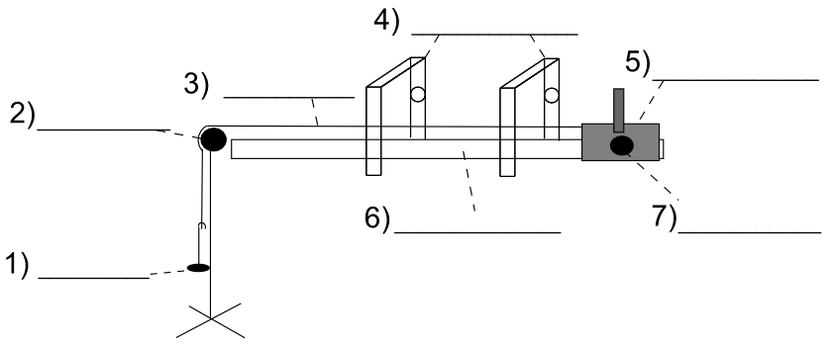
Zur experimentellen Herleitung der Grundgleichung der Mechanik bietet sich die Luftkissenbahn wegen der zu vernachlässigenden Reibungseffekte an.
a) Beschriften Sie die Zeichnung des Versuchsaufbaus. (3,5 Punkte)

b) Schildern Sie detailliert die Versuchsdurchführung und das Versuchsergebnis. (8 Punkte)

c) Eine für unterschiedliche Zugmassen m_{s} und Beschleunigungsmassen m_{a} durchgeführte Messreihe ergab auf einer Wegstrecke s = 0,5 m folgende Beschleunigungszeiten t:
 | m_{s}  (in kg) | m_{a}  (in kg) | F  (in Newton) | s  (in Meter) | t  (in Sekunden) | a  (in m/s²) | F/a  (in kg)
1 | 0,347 | 0,02 |  | 0,5 | 1,32
2 | 0,327 | 0,04 |  | 0,5 | 0,997
3 | 0,307 | 0,06 |  | 0,5 | 0,779
4 | 0,187 | 0,18 |  | 0,5 | 0,435
Berechnen Sie die fehlenden Werte (g = 9,81 m/s²)! (6 Punkte)

d) Zeichnen Sie ein Beschleunigungs-Kraft-Diagramm! (x-Achse: Kraft, y-Achse: Beschleunigung) (6 Punkte)
Rückseite beachten!
Aufgabe 2 – Geschossene Kugel (20 Punkte)
Ein Pirat schießt bei einer Wartung seiner Kanone ausversehen eine Kugel senkrecht in die Luft. Die Anfangsgeschwindigkeit beträgt v₀ = 10 m/s.
a) Welcher Wurfart entspricht die Bewegung der Kugel? (1 Punkt)

b) Beschreibe detailliert, welche Kräfte auf die Kugel wirken und den Geschwindigkeitsverlauf der Kugel vom Abschuss bis zur Landung der Kugel. (7 Punkte)

c) Nach welcher Steigzeit erreicht die Kugel den höchsten Punkt? (4 Punkte)

d) Wie lange hat der Pirat Zeit, sich von der Kanone zu entfernen, bevor die Kugel wieder auf die Kanone trifft? (4 Punkte)

e) Berechne die Zeit, nach der die Kugel mit der Geschwindigkeit v₁ = 3,0 m/s nach oben fliegt? (5 Punkte)

Aufgabe 3 - Newtonsche Axiome (13 Punkte)
a) Formulieren Sie (ganz allgemein) das 1. Newtonsche Axiom in Worten. (3 Punkte)

b) Eine Trambahn durchfährt eine gerade Straße mit konstantem Geschwindigkeitsbetrag |v| = 10 m/s und biegt dann unter Beibehaltung des Geschwindigkeitsbetrags in eine Linkskurve. In der Tram steht ein Fahrgast und hält sich mit der Hand an einer Halteschlaufe fest.
Beschreiben Sie das Verhalten der Person beim Einbiegen in die Kurve in Worten (unterscheide zwischen den Füßen, die auf dem Boden stehen und dem relativ freien Oberkörper) mithilfe des 1. und des 3. Newton´schen Axioms (Wechselwirkungsgesetz).
(5 Punkte)

c) Berechnen Sie den Kraftbetrag, mit der sich der Fahrgast (m = 80 kg) auf gerader Strecke festhalten muss, wenn die Tram innerhalb von 5,0 s von 10 m/s bis zum Stillstand gleichmäßig abbremst. (5 Punkte)

Viel Erfolg!

Physik Einführungsphase (Wichtrup)
Klausur Nr. 1 im Schuljahr 2022 / 2023
Bearbeitungszeit: 90 Minuten
Name des Prüflings: _______________________________

Aufgabe 1
 | Der Prüfling… | erreichbare Punkte |  | erreichte Punkte
a) | … beschriftet die einzelnen Bestandteile des Versuchsaufbaus korrekt  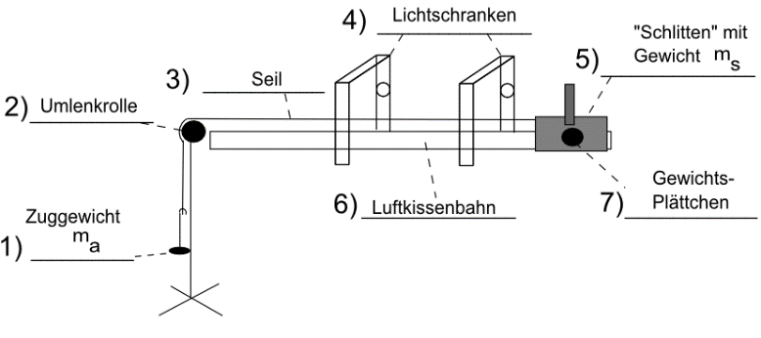 | 3,5
b) | … schildern detailliert die Versuchsdurchführung und das Versuchsergebnis  - Auf einer horizontal ausgerichteten Luftkissenbahn befindet sich ein Schlitten, der die Masse m_{s} besitzt.  - An dem Schlitten ist ein Faden befestigt, der über eine Umlenkrolle am Ende der Bahn geführt wird.  - Am anderen Ende des Fadens ist ein Gewicht m_{a} befestigt, auf das die Erdbeschleunigung g (9,81 m/s²) wirkt.  - Der Schlitten wird von Hand am Anfang der Luftkissenbahn festgehalten und dann losgelassen.  - Die Zeit, die der Schlitten für eine Strecke von 0,5 Metern benötigt, wird mit 2 Lichtschranken gemessen. Die erste der Lichtschranken steht dazu am Punkt s=0.  - In einer Messreihe wird die Gewichte m_{s} und m_{a} verändert, indem man vom anfänglich „voll bepackten“ Schlitten Gewichts-Plättchen herunter nimmt und an das Gewicht am Ende des Fadens hinzu gibt. So bleibt die Gesamtmasse des Systems (m_{s} + m_{a}), die beschleunigt wird, konstant.  - Die Messung wird für verschiedene Massen m_{s} und m_{a} durchgeführt und die Zeiten für einen konstanten Weg gemessen.  - F und a sind proportional zueinander. Der Proportionalitätsfaktor ist die Gesamtmasse m (m_{s} + m_{a}). Die Steigung der Geraden ist demnach 1/m (wenn F auf der x-Achse liegt). Die Grundgleichung der Mechanik lautet F=ma. | 8
c) | … berechnet die fehlenden Werte korrekt.  m_{s} (in kg) m_{a} (in kg) F (in Newton) s (in Meter) t (in Sekunden) a (in m/s²) F/a (in kg)  1 0,347 0,02 0,196 0,5 1,32 0,574 0,342  2 0,327 0,04 0,392 0,5 0,997 1,006 0,39  3 0,307 0,06 0,589 0,5 0,779 0,779 0,357  4 0,187 0,18 1,766 0,5 0,435 5,285 0,334 | 6
d) | … verwendet eine korrekte und angemessene Beschriftung der 2 Achsen  … zeichnet alle 4 Punkte korrekt ein  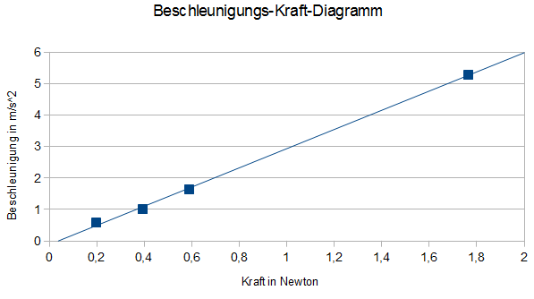 | 6
Gesamtsumme |  |  | 23,5

Aufgabe 2
 | Der Prüfling… | erreichbare Punkte |  | erreichte Punkte
a) | … benennt die korrekte Form des Wurfs.  Es handelt sich um einen senkrechten Wurf. | 1
b) | … beschreibt detailliert, welche Kräfte auf die Kugel wirken und den Geschwindigkeitsverlauf der Kugel vom Abschuss bis zur Landung der Kugel.  • zu Beginn wirkt (neben der Erdanziehungskraft) eine Kraft auf die Kugel, die nach oben gerichtet ist  • dadurch beschleunigt die Kugel in kürzester Zeit auf die Anfangsgeschwindigkeit v0 = 10 m/s  • danach wirkt ausschließlich die Erdanziehungskraft auf die Kugel  • diese wirkt zunächst gleichmäßig negativ beschleunigend und die Steiggeschwindigkeit nimmt mit der Zeit gleichmäßig ab  • am höchsten Punkt ist die Geschwindigkeit der Kugel 0  • danach wirkt die Erdanziehung positiv beschleunigend auf die Kugel  • die Sinkgeschwindigkeit nimmt mit der Zeit gleichmäßig zu | 7
c) | … verwendet die korrekte Formel  … setzt die entsprechenden Werte mit Einheiten korrekt ein und erhält das numerisch korrekte Ergebnis mit korrekter Einheit  … schreibt einen korrekten Antwortsatz  Antwort: Nach 1,02 Sekunden erreicht die Kugel den höchsten Punkt der Flugbahn. | 4
d) | … verwendet die korrekte Formel  … setzt die entsprechenden Werte mit Einheiten korrekt ein und erhält das numerisch korrekte Ergebnis mit korrekter Einheit  … schreibt einen korrekten Antwortsatz  Antwort: Die Kugel benötigt genauso viel Zeit den höchsten Punkt zu erreichen, wie für den Fall vom höchsten Punkt zum Ausgangspunkt. Daher hat der Pirat 2,04 Sekunden lang Zeit, sich von der Kanone zu entfernen, bevor diese wieder auf die Kanone trifft. | 4
e) | … verwendet die korrekte Formel  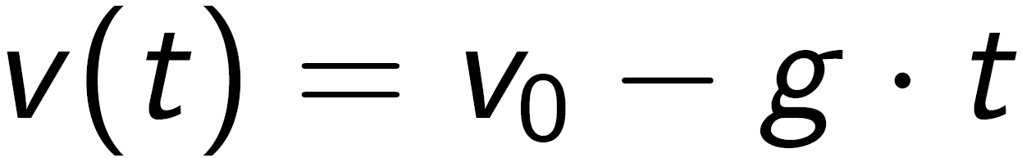  … setzt die entsprechenden Werte mit Einheiten korrekt ein und erhält das numerisch korrekte Ergebnis mit korrekter Einheit  … schreibt einen korrekten Antwortsatz  Antwort: Nach 0,71 Sekunden hat die Kugel eine Geschwindigkeit von 5 m/s. | 4
Gesamtsumme |  |  | 20

Aufgabe 3
 | Der Prüfling… | erreichbare Punkte |  | erreichte Punkte
a) | …  • F = 0 → a = 0: Ist die resultierende Kraft F (1) auf einen Körper Null (1), so behält er seinen Bewegungszustand bei (1), d.h. sein Geschwindigkeitsvektor ändert sich nicht.  Oder  • Trägheit des Körpers (1) sorgt dafür, dass Körper seinen Bewegungszustand (Richtung und Betrag) erst ändert (1), wenn eine (resultierende) Kraft (ungleich Null) auf ihn wirkt (1) | 3
b) | …  • Bei genügend großer Reibung zwischen den Schuhen und dem Tramboden fahren die Füße der Person in die Linkskurve (1),  • während der (relativ freie) Oberkörper aufgrund des Trägheitssatzes geradeaus fahren will (1).  • Es kommt zu einem starken Zug in der Halteschlaufe, die durch ihre Befestigung die Linkskurve mitfährt. - Die Kraft auf Schlaufe ist gleich der Kraft, die auf die Person wirkt (1). | 3
c) | … berechnet die Beschleunigung a  … verwendet die korrekten Formeln  … setzt die entsprechenden Werte mit Einheiten korrekt ein und erhält das numerisch korrekte Ergebnis mit korrekter Einheit  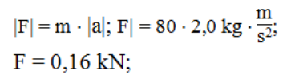  … schreibt einen korrekten Antwortsatz  Antwort: Die Kraft, mit der sich der Fahrgast festhalten muss, beträgt 160 Newton (0,16 kN). | 6
Gesamtsumme |  |  | 12

Darstellungsleistung:
Der Prüfling… | erreichbare Punkte | erreichte Punkte
… gestaltet seine Arbeit formal ansprechend. | 1
… verwendet eine differenzierte und präzise (Fach-) Sprache. | 1
… gestaltet die grafischen Aspekte (Diagramme und Vektoren) ansprechend. | 1
Gesamtsumme | 3

Zusammenfassende Bewertung

Gesamtpunktzahl | erreichbare Punkte | erreichte Punkte | Prozent
Punktzahl Aufgabe 1 | 23,5 |  | ---
Punktzahl Aufgabe 2 | 20 |  | ---
Punktzahl Aufgabe 3 | 12 |  | ---
Punktzahl Darstellungsleistung | 3 |  | ---
Gesamtsumme | 58,5
Note

Note | 1+ | 1 | 1- | 2+ | 2 | 2- | 3+ | 3 | 3- | 4+ | 4 | 4- | 5+ | 5 | 5- | 6
Prozent | 100 – 95 | 94 – 90 | 89 – 85 | 84 – 80 | 79 – 75 | 74 – 70 | 69 – 65 | 64 – 60 | 59 – 55 | 54 – 50 | 49 – 45 | 44 – 40 | 39 – 33 | 32 – 27 | 26 – 20 | < 20

